

Practica preferencia

Lorem ipsum dolor sit amet, consectetuer adipiscing elit, sed diam nonummy nibh euismod tincidunt ut laoreet dolore magna aliquam erat volutpat. Ut wisi enim ad minim veniam, quis nostrud exerci tation ullamcorper suscipit lobortis nisl ut aliquip ex ea commodo consequat.

**Diseño de Interfaces**

**Daniel Tejerizo Moretón**

**2º DAW**

En esta practica voy a elegir 10 recursos que me gusten y sean utiles para los desarrolladores.

# Plataformas de aprendizaje.

La plataforma de aprendizaje que más me ha gustado ha sido Codecademy [Learn to Code - for Free | Codecademy](https://www.codecademy.com/).

Codecademy es una plataforma de aprendizaje con cursos interactivos y con una interfaz muy visual:

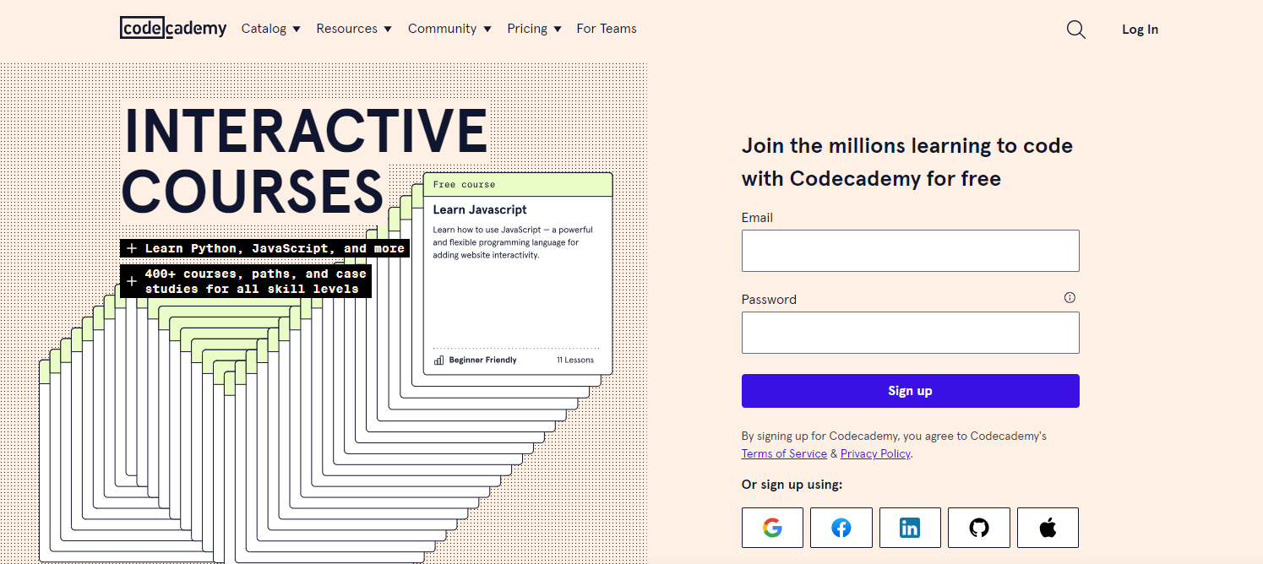

Tiene un catálogo muy extenso con multiples lenguajes para aprender:

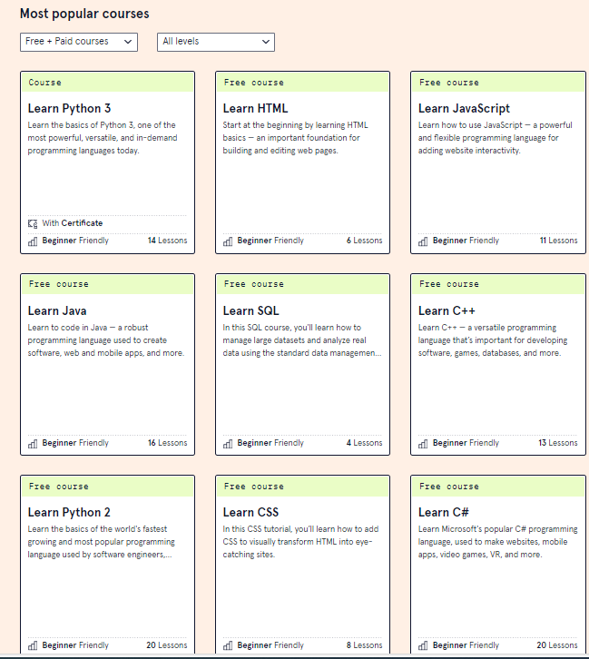

He elegido esta plataforma por su interfaz tan intuitiva y por la variedad de cursos que hay disponibles.

# Iconos

La plataforma de iconos que mas me ha gustado es Font Awesome [Font Awesome](https://fontawesome.com/)

Font Awesome es una plataforma para elegir iconos de todo tipo de formatos:

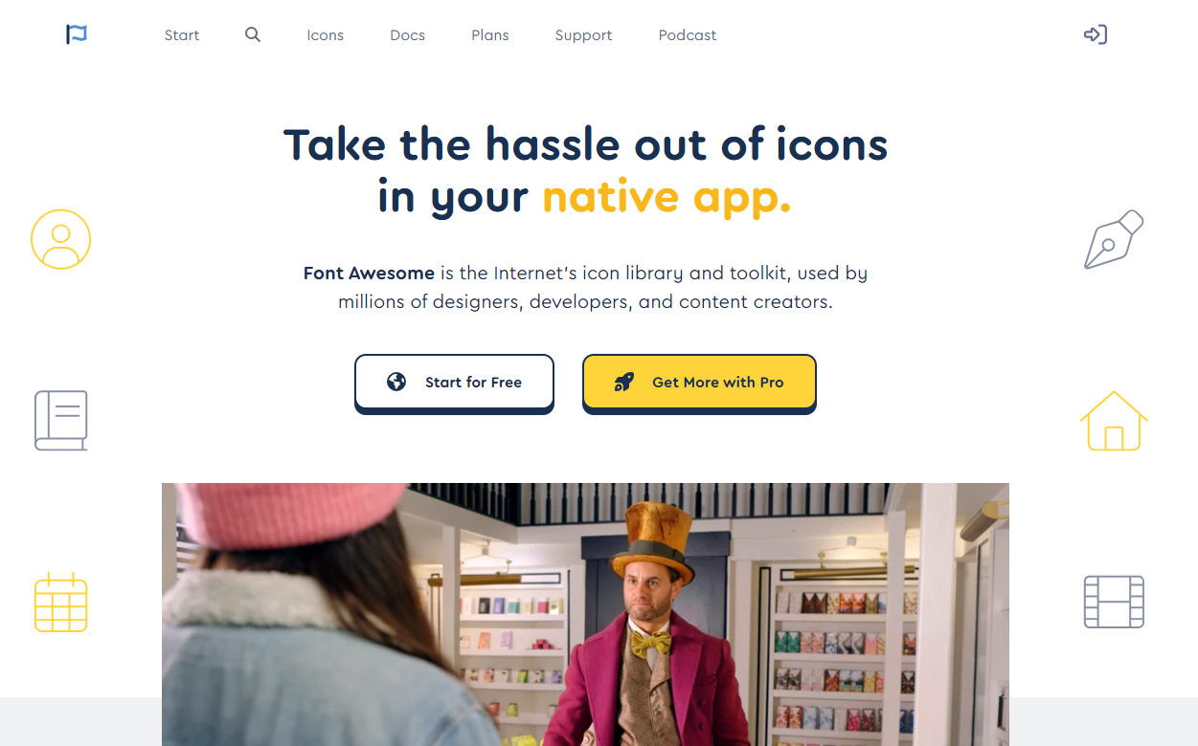

Hay multiples iconos, algunos con la version gratis y otros con la version PRO:

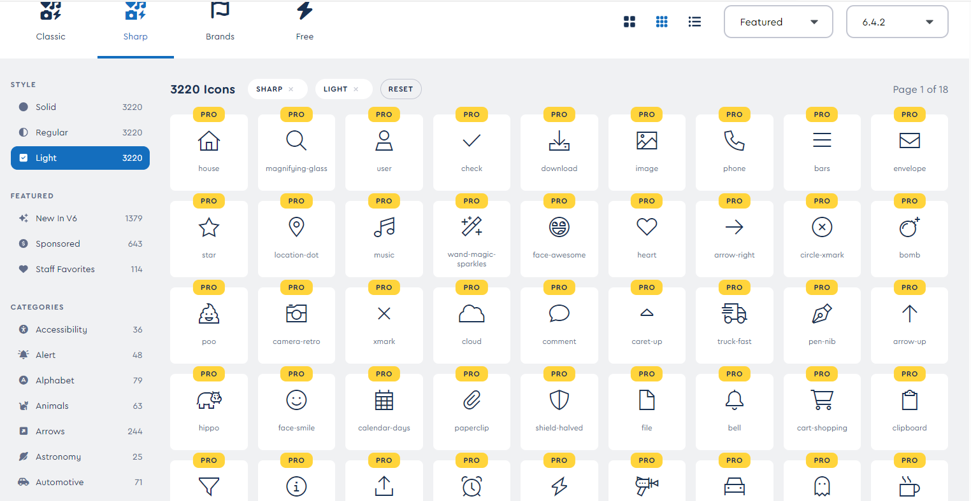

He elegido esta plataforma porque explica como inserter los iconos y hay de muchos tipo y diseños diferentes, tambien tiene una interfaz muy visual.

# Paletas de colores

La plataforma de colores que más me gusta es Coolors [Coolors - The super fast color palettes generator!](https://coolors.co/)

Coolors es una plataforma de paletas de colores muy util, es un generador automático de paletas de colores:

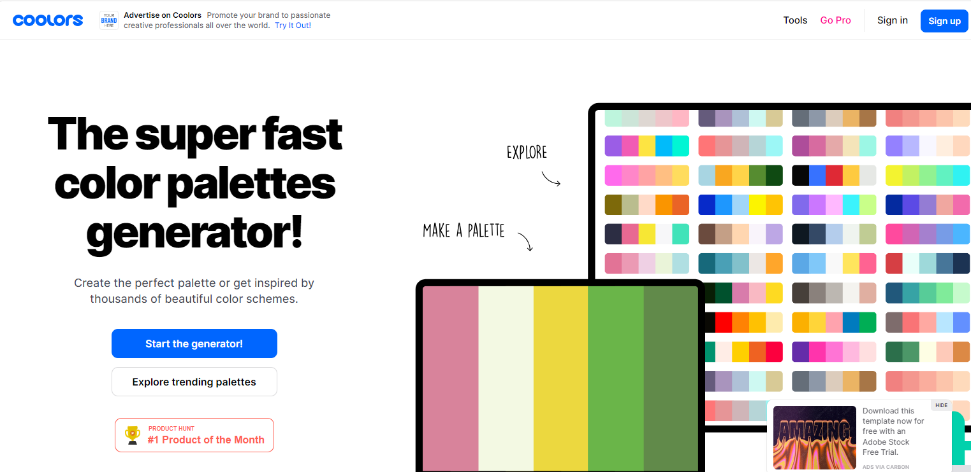

Al pulsar el espacio, se genera una paleta de color aleatoria que puede servir para tu diseño:

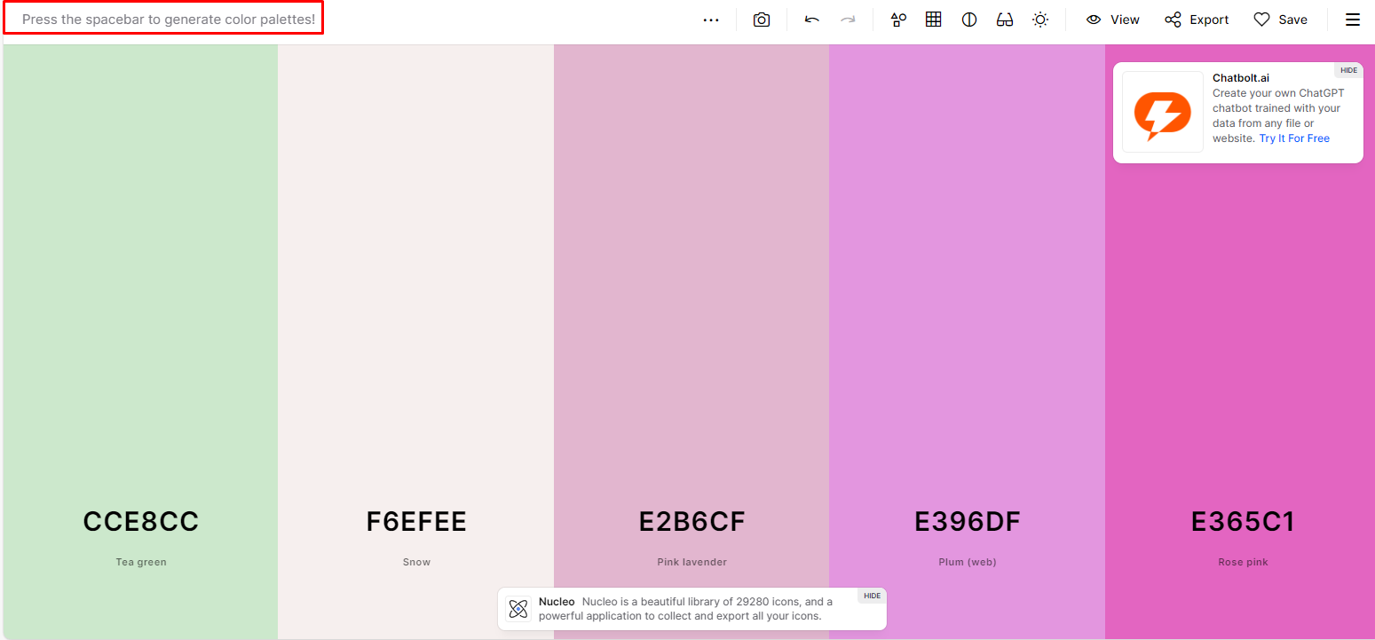

He elegido esta plataforma por su facilidad para generar paletas de colores muy utiles para diseñar.